Гуманитарный проект
государственного учреждения образования
«Нарочская средняя школа №2»
Мядельского района Минской области
«Озёрная летопись»

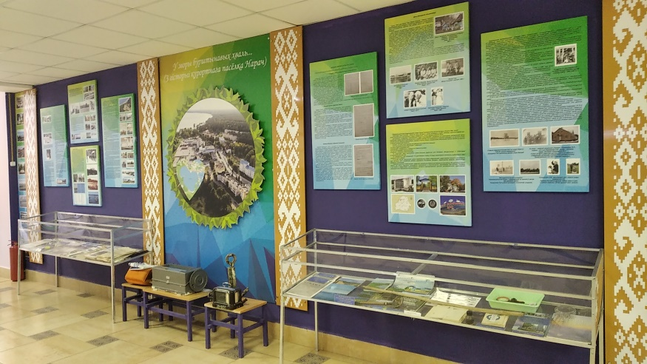
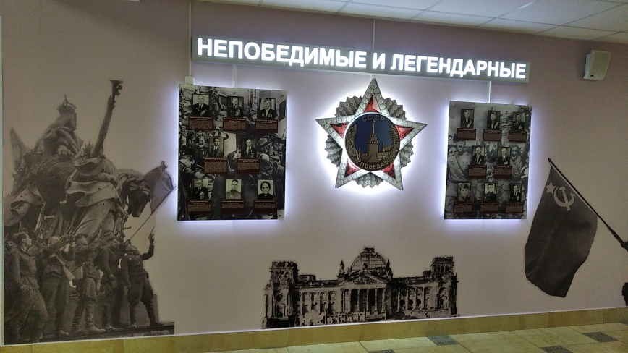

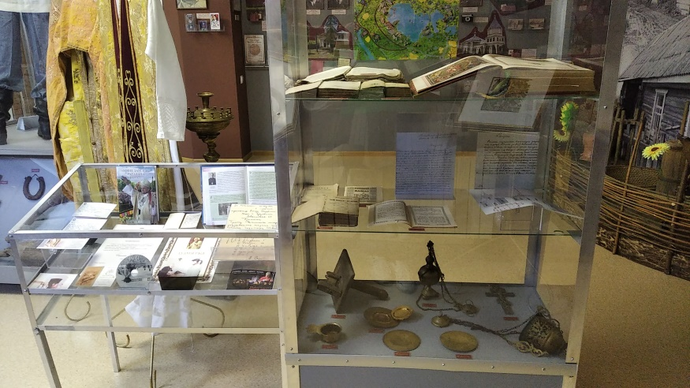

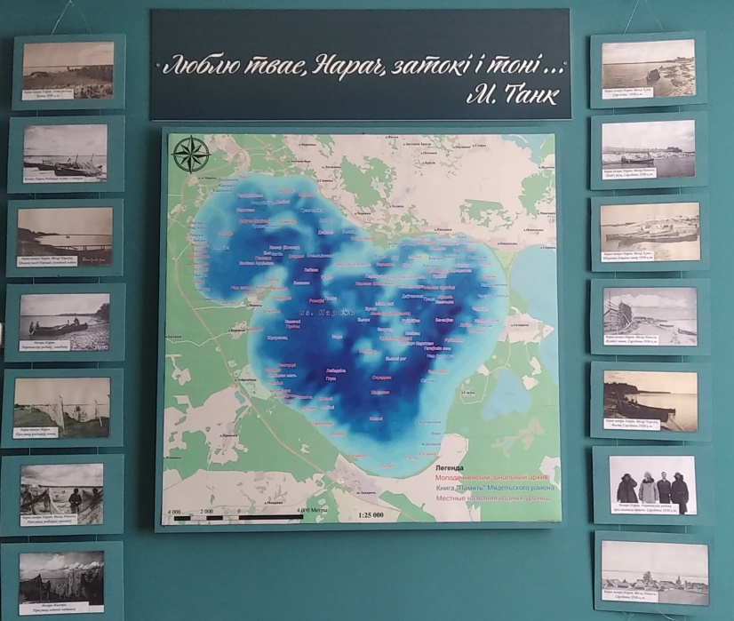

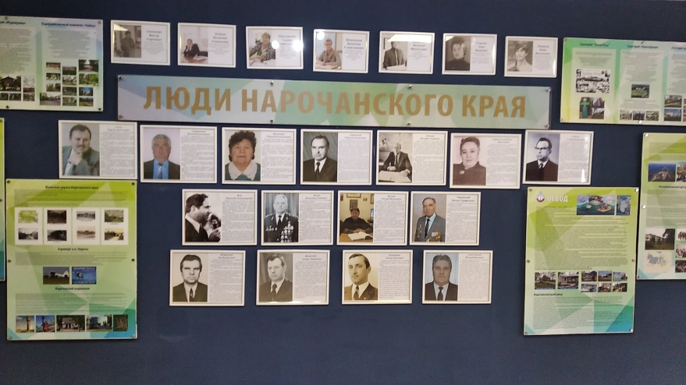

Цель проекта: создание и оформление музейного пространства школы как современной образовательной среды, способствующей патриотическому и гражданскому воспитанию, повышению интереса обучающихся к краеведческой работе, привлечению туристического потенциала посредством применения информационно-коммуникационных, в том числе инновационных музейных технологий

- Наименование проекта: «Музейно – педагогический комплекс «Озёрная летопись»
- Срок реализации проекта: 24 месяца
- Организация - заявитель, предлагающая проект: государственное учреждение образования «Нарочская средняя школа №2»
- Цель проекта: создание и оформление музейного пространства школы как современной образовательной среды, способствующей патриотическому и гражданскому воспитанию, повышению интереса обучающихся к краеведческой работе, привлечению туристического потенциала посредством применения информационно-коммуникационных, в том числе инновационных музейных технологий
5. Задачи, планируемые к выполнению в рамках реализации проекта:
- завершение работ по созданию постоянно действующих экспозиционных залов (мини – музеев) разной смысловой направленности, назначения и специфики:
1. «Беларусь мая Радзiма»
2. «Летопись школы»
3. «История курортного посёлка Нарочь»;
4. «Непобедимые и легендарные»
5. «Экологический вернисаж»
- текущий ремонт и модернизация существующих помещений под нужды планируемого музея, преобразование школьных коридоров (холлов, фойе) в экспозиционные залы и галереи;
- изготовление и приобретение необходимой мебели, оборудования и конструкций специального назначения для создания уникального музейного пространства;
- оснащение необходимыми электронными и техническими средствами демонстрации для оборудования музея;
- сбор и приобретение, пополнение экспозиций необходимыми экспонатами.
- поисковая работа коллектива в целях комплектования экспозиций
6. Целевая группа: обучающиеся, родители, педагоги, жители и гости Нарочанского края, организованные и неорганизованные туристические группы.
7. Краткое описание мероприятий в рамках проекта: Для завершения и оформления музейно-педагогического комплекса в отдельных помещениях 2-3 этажей (фойе, рекреации) создаются тематические музейные экспозиции разной направленности. Используется стендовое и витринное оборудование, голографическая продукция, художественная и декоративная роспись, фотоматериалы, видео и аудиосопровождение. Экспонаты музейно-педагогического комплекса собраны в ходе поисковой работы коллективов учащихся под руководством классных руководителей, педагогических и иных работников школы, сотрудников предприятий и организаций Нарочанского региона. Также предоставлены экспонаты спонсоров в лице некоторых областных и республиканских организаций, физических лиц, природоохранных структур. Часть экспонатов приобретается за счет средств из внебюджетных доходов школы.

8. Общий объем финансирования (в долларах | США): 50 000
Источник финансирования | Объем финансирования (в долларах США)
Средства донора | 40000
Софинансирование | 10 000
9. Место реализации проекта (область/район, город): Минская область, Мядельский район, к.п.Нарочь, ул.Октябрьская, 24
10. Контактное лицо:
Кумища А.А., заместитель директора по воспитательной работе ГУО «Нарочская средняя школа №2» , телефон 801797 25-906, e-mail:

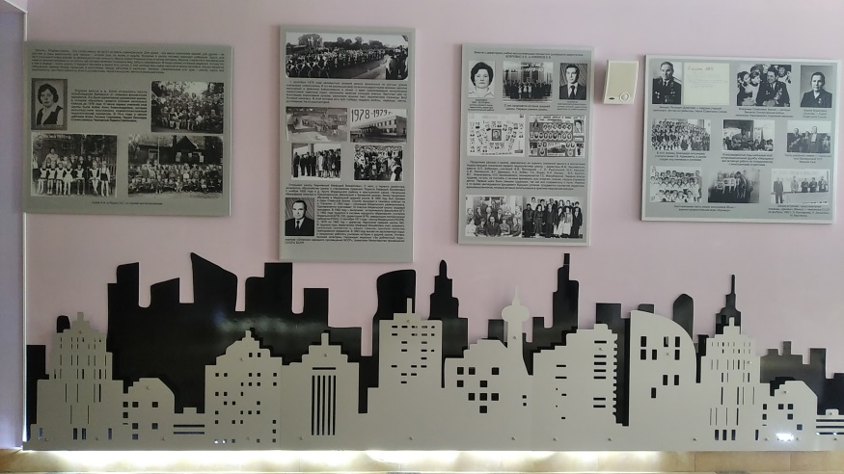
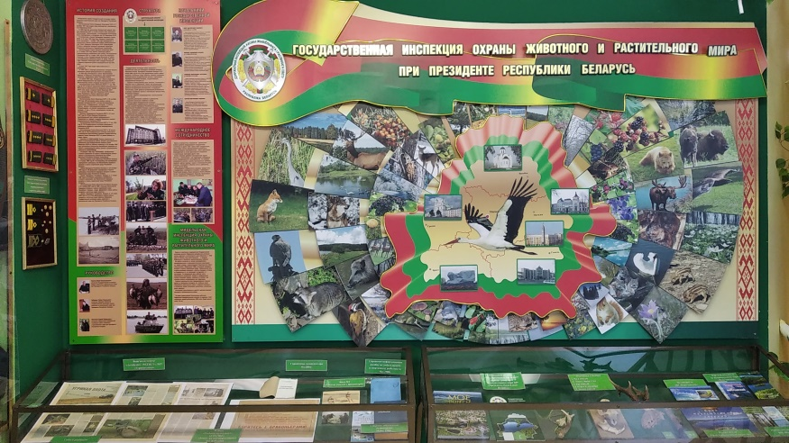

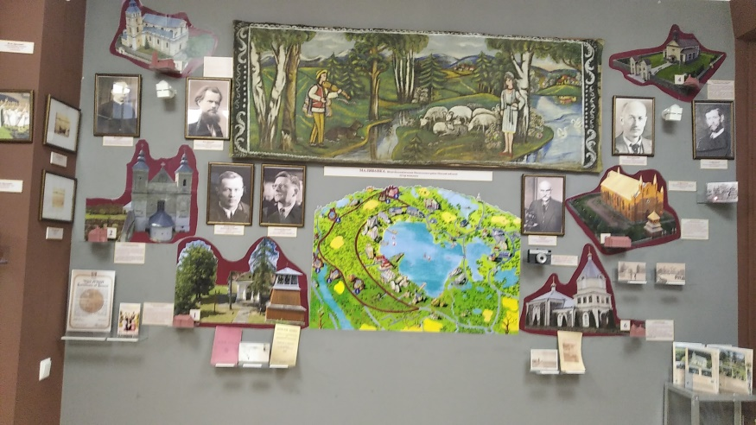
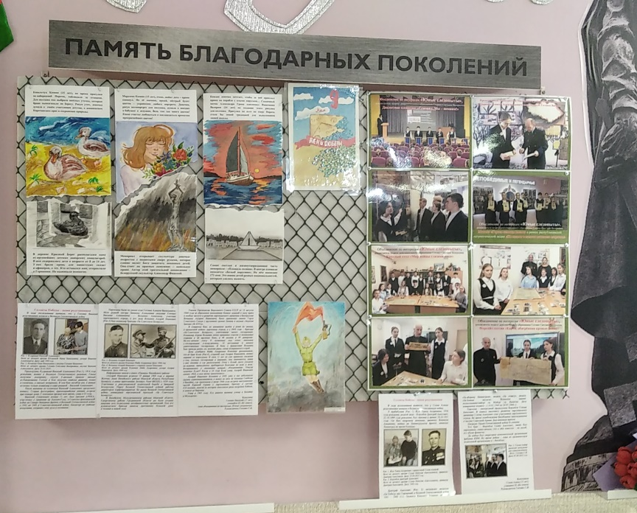

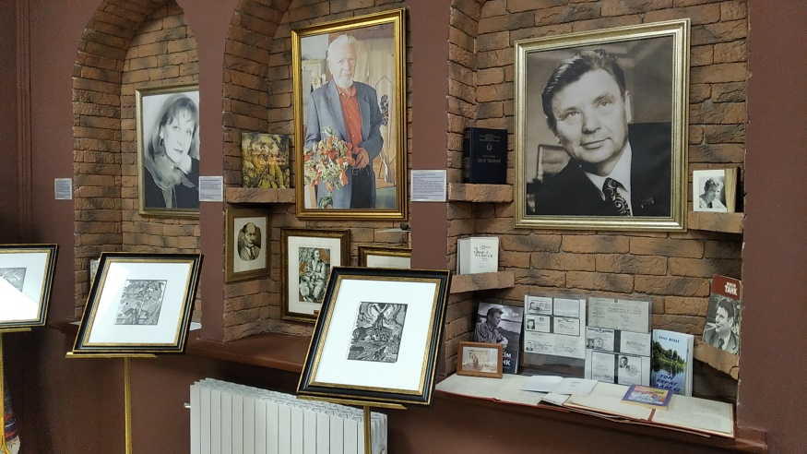

Будем рады сотрудничеству!

Humanitarian project
of the state educational establishment
“Naroch Secondary School № 2”
of Myadel district in Minsk region is looking for sponsors
«Lake Chronicles»

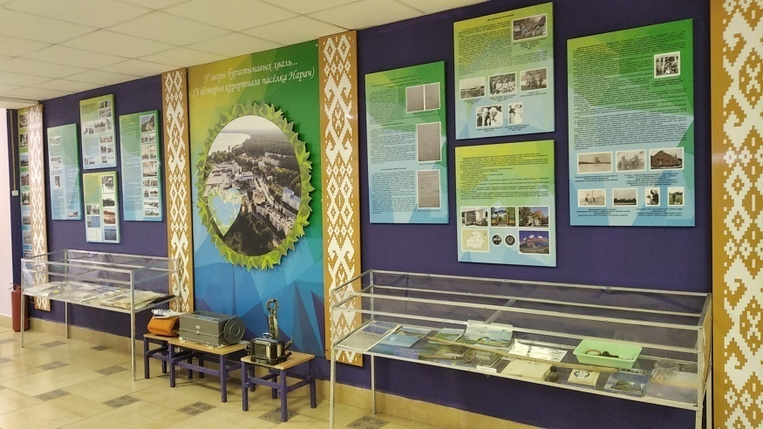

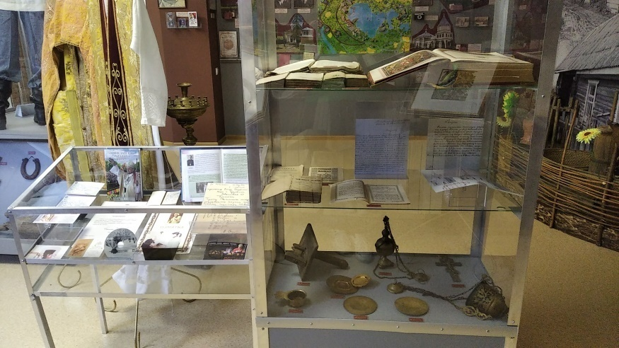

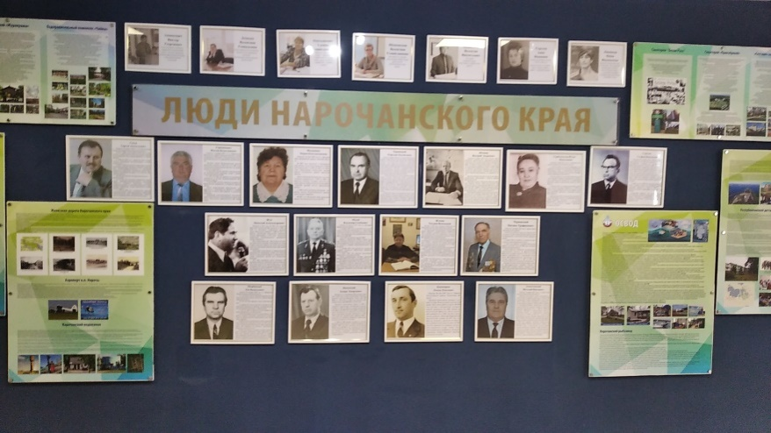

The goal of the project: to create and decorate the school’s museum space as a modern educational environment that promotes patriotic and civic education, increases students’ interest in local history work, and attracts tourism potential through the use of information and communication technologies, including innovative museum technologies.

- Project name: «Museum – pedagogical complex «Lake Chronicle»
- Project implementation period: 24 months
- Applicant organization proposing the project: public educational establishment «Naroch Secondary School №2»
- The goal of the project: to create and decorate the school’s museum space as a modern educational environment that promotes patriotic and civic education, increases students’ interest in local history work, and attracts tourism potential through the use of information and communication technologies, including innovative museum technologies
5. The tasks planned for implementation as part of the project are: - completion of work on the creation of permanent exhibition halls (mini – museums) of different semantic orientations, purposes and specifics:
1. «Belarus is My Motherland»
2. «Chronicle of the school»
3. «History of Naroch village resort»;
4. «Invincible and legendary»
5. «Ecological vernissage» - ongoing renovation and modernization of existing premises for the needs of the planned museum, transformation of school corridors (halls, foyer) into exhibition halls and galleries;
- manufacture and purchase the necessary furniture, equipment and special-purpose structures to create a unique museum space;
-equipping with the necessary electronic and technical demonstration means for museum equipment;
- collection and acquisition, replenishment of exhibitions with necessary exhibits.
- the team’s search work for the purpose of completing exhibitions
6. Target group: students, parents, teachers, residents and guests of the Naroch region, organized and unorganized tourist groups.
7. Brief description of the activities within the project: To complete and decorate the museum and pedagogical complex, thematic museum exhibitions of various types are created in separate rooms of 2-3 floors (foyer, recreation). Stand and display equipment, holographic products, artistic and decorative painting, photographic materials, video and audio accompaniment are used. Exhibits of the museum and pedagogical complex were collected during the search work of groups of students under the guidance of class teachers, teaching and other school employees, employees of enterprises and organizations of the Naroch region. Exhibits from sponsors represented by some regional and republican organizations, individuals, and environmental structures are also provided. Some of the exhibits are purchased using funds from extra-budgetary income of the school.

8. Total funding (dollars USA) | 50 000
Source of funding | Amount of financing  (dollars USA)
Contributor | 40 000
Co-financing | 10 000
9. Location of the project implementation (region/district, town): Minsk region, Myadel district, Naroch, Oktyabrskaya St., 24
10. Contact person/Project Leader:
Kumishcha A.A., Deputy Director for Educational Work, State Educational Establishment “Naroch Secondary School No. 2”, phone 801797 25-906, e-mail: mail@naroch2.by

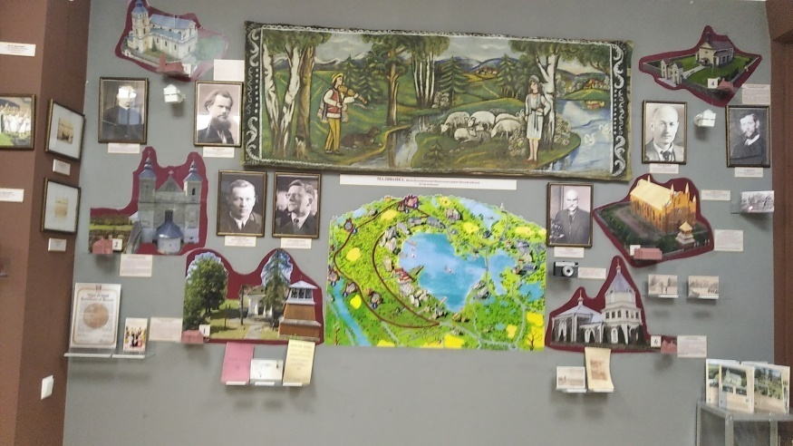

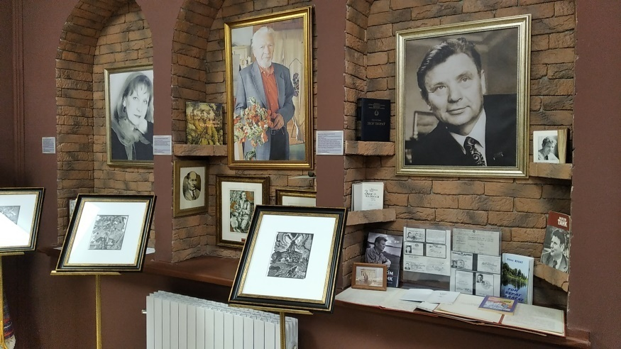

We are looking forward to cooperation!

